2021年博士研究生招生体检须知

一、体检时间、地点及流程：

1.体检时间： 2021年5月17日、5月18日两天（上午8:00-12:00）**。**

**特别注意：抽血要求空腹，早上8:00-10:00，请务必在规定时间内抽血。**

2.体检地点：校医院（相思湖校区七坡三栋）。

3.体检流程：携带身份证于体检当天早上8:00到校医院二楼保健科出具缴费体检费凭证后领取体检表、化验条码和化验单→一楼平房后小广场抽血→完成其他项目体检→交表至校医院二楼保健科。

二、检查项目

|  |  |
| --- | --- |
| **体检项目（九个大项目）** | **位置地点** |
| 1.抽血 | 一楼平房后小广场 |
| 2.血压、脉搏 | 一楼发热门诊 |
| 3.视力 | 一楼平房红楼内 |
| 4.听力 | 一楼注射室 |
| 5.龋齿 | 二楼口腔科 |
| 6.沙眼、色觉 | 一楼外科诊室 |
| 7.内、外科 | 一楼内1、内2诊室 |
| 8.X线拍片检查 | 一楼放射科 |
| 9.身高、体重 | 二楼会计室 |

三、体检费

请考生直接用微信“扫一扫”下方二维码，快速链接到广西民族大学收费平台的微信缴费登录界面，输入“身份证号”、“姓名”后点击提交，缴费项目为“体检费”，核对金额后即可按系统提示完成缴费操作。

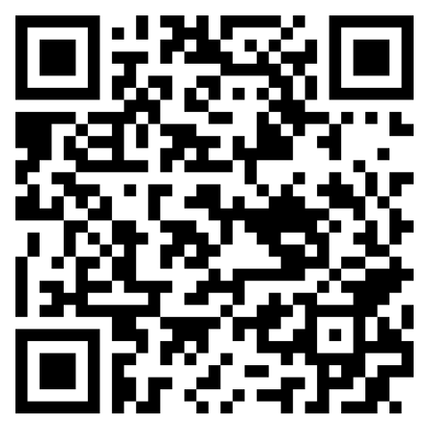

广西民族大学统一收费平台

微信缴费快速通道二维码

四、注意事项

1. 务必佩戴口罩，做好个人防护。
2. 体检表上的个人信息必须填写完整，并且贴好相片。
3. **内科听诊如果发现异常的，需加做常规心电图（额外自付费用：27.5元），必须于体检当天完成，并将检查结果给该体检的内科医生审阅。**
4. 体检前一天忌酒，晚上十点后禁食，服用降压药、降糖药者照样服药。
5. 体检时请先空腹抽血，抽血后，请用力压迫棉签覆盖的穿刺处5分钟，以防出血及血肿形成。
6. 女性请穿着方便穿脱的衣服及鞋子，忌穿连衣裙及裤袜；X线拍片时请不要穿配有金属、塑胶饰品和色彩太鲜艳的上衣，不要戴项链，以免影响检查结果，最好穿浅色棉质上衣。
7. 完成体检后请将体检表交至二楼保健科。

缴费咨询电话：0771-3262075，广西民族大学财务处

体检咨询电话：0771-3260256，广西民族大学校医院保健科

广西民族大学医院

2021年5月11日